SkyFire-Uprise
3C & 操作体验设计拆解
实机演示见个人链接第二部分
作者：夏子敬
UE5 第三人称太空射击游戏 · 关卡 7

01 项目背景
项目类型：UE5 第三人称太空射击
负责内容：玩家角色 / 3C / 战斗机制 / 关卡 Gameplay
关卡目标：玩家驾驶飞船在太空追逐敌方母舰并将其摧毁。
环境特点：低重力、无空气阻力、太空环境、高速追逐。

核心设计问题
如何实现失重与无阻力环境下的真实操作手感，同时维持射击游戏需要的操作可控性和机动性？

设计目标
- 表现太空环境下的惯性移动感
- 保证高速移动中的操作精准度与可控性
- 让移动手感直接服务追击、瞄准与规避等战斗行为

02移动方案设计

概述
惯性漂移运动
在地球大气环境下，如果没有动力提供，高速运动的物体将会因空气阻力而快速停止，但在太空之中，由于没有明确的阻力来源，且重力环境为失重状态，因此在没有动力提供的状态下，高速运动的物体将保持原有运动姿态一直运行下去，这便是真空环境下的惯性漂移。
矢量推进
飞船采用基于加速度的矢量推进。根据牛顿第二定律，玩家通过 WASD、Space 和 Ctrl 对飞船施加不同方向的推进力，将会形成对应方向的速度分量；各方向速度叠加后，形成最终的飞行速度与方向。
因此，惯性漂移运动的状态下，通过WASD空格和Ctrl操作施加加速度，实际可以被分割成沿着前、后、左、右、上、下六个方向上的加速度，这些加速度x时间得到的便是惯性漂移状态下，单一方向的速度，所有方向的速度矢量相加便能得出最终移动的方向与速度。

玩家操作
输入 → 施加加速度 → 形成速度 → 惯性保持 → 方向调整 → 瞄准 / 追击 / 规避

为什么选择该方案
为了模拟真实的太空环境，输入即移动，松开即停止显然不符合物理规律，这在注重游戏合理性的游戏市场大环境中尤其重要；无论是单人开发的小游戏《REPO》，还是大厂的3A大作如GTA，都在竭力打造一个真实的物理引擎，因此，选择惯性漂移+矢量推进，比传统操作更加符合玩家的感受。

03 3C
游戏采用WASD+Ctrl+Space进行移动，视角跟随鼠标，左键开火、Q键释放次要攻击。
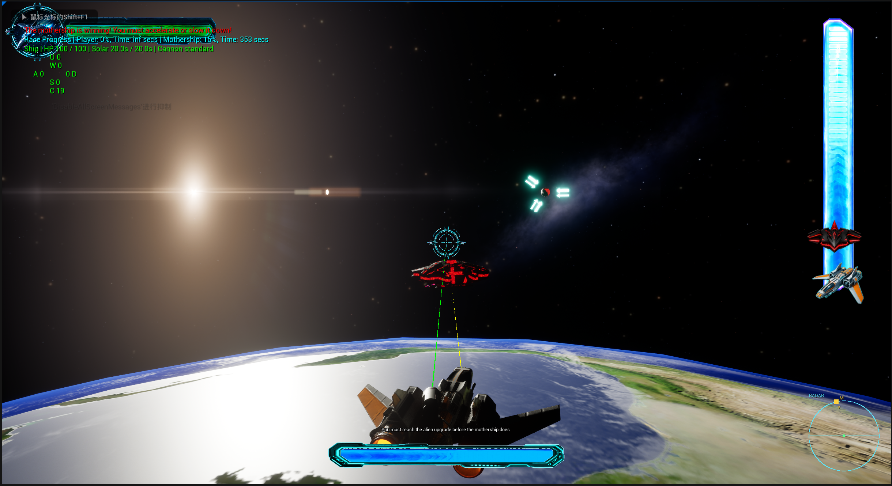
惯性增强 → 移动状态改变更加困难，操作精准度下降，避障更加困难，敌方更难追逐
惯性减弱 → 移动状态改变更加容易，操作精准度提升，容易受到敌方攻击，更难赢得竞速

设计取舍
不追求“惯性越强越真实”，而是在“太空失重感”和“操作可控性”之间取平衡。说明最终选择的平衡点。
惯性增强可以强化漂移、减速距离和高速运动带来的空间感，但会降低转向与瞄准的即时性，使敌人的追击和玩家规避障碍的操作变得困难；惯性减弱则能够提升操作精度，却会削弱失重环境下的运动特征。
项目最终采用“保留惯性、降低操作负担”的方案：通过不断的数值调整，保留明显的惯性漂移和高速运动表现的同时，提供一个较强的转向机动，使玩家能够主动修正移动状态。

对战斗的影响
战斗行为 | 问题 | 最终设计处理
追击目标 | 惯性太强导致减速困难，容易在二阶段摧毁目标时超出射程 | 提高武器射程，增加减速推力提供的加速度
瞄准/射击 | 高速运动下武器难以命中 | 将主武器设置为激光武器，实时命中，副武器设置为锁定武器
规避攻击 | 惯性太强导致难以避障 | 提高飞船横向的加速度，重新设计太空障碍的刷新逻辑，使其尽可能避开位移正前方方向
高速转向 | 转向过程容易导致丢失任务目标 | 约束飞船转向逻辑，使用圆柱通道固定对战地图，将飞船转向设置为向左和向右的横向位移速度

手感参数表
参数 | 初版数值 | 问题 | 改版数值 | 调试方法/理由
向前加速度 | 100 | 负责客户端开发的组员选择了小地图、缩小模型的设计方式，100/s的加速度会让飞船立刻产生巨大的速度差，需要削弱。 | 30 | 根据调试结果，在飞船模型不超过150单位，敌方母舰模型不超过2000单位大小时，这个速度可以保证飞船能够追逐上母舰，同时不会提供太大的速度变异性。
侧向加速度 | 50 | 由于模型的缩小，初版数值需要调整，但由于地图加入了陨石机制，陨石会从飞船行进右前方30度角度生成并以一定速度向生成时的左后方移动，需要考虑该因素并让玩家在陨石袭击到达的5-10s空窗期内有机会完成姿态转换。 | 25 | 根据调试结果，玩家飞船无需长期将速度用于维持于侧向运动，根据模型的大小，玩家飞船模型长约150，宽约130,提供25的加速度允许玩家在5-10s内完成横向位移。
转向方式 | 360自转 | 初版转向方式参考了星际争霸凤凰战机的移动攻击，通过保持当前飞行方向和速度，直接将机身转至瞄准方向的设计似乎很酷，但实际操作遇到了很大的麻烦；第一个麻烦是玩家难以通过飞机姿态判断当前飞行方向，第二个麻烦是玩家容易丢失任务目标。 | 固定机头 | 项目最终参考《雷霆战机》的游玩方式，将地图约束在一个圆柱体的“管道”内，玩家机头固定朝向终点方向，全局不变，同时为了保证合理性，主武器由机头自带机炮改为了一个额外安装的激光炮模块，副武器由机头机炮补位。
主要武器射程 | 1600 | 实战中，1600的射程并不算近，但由于敌方母舰防卫队经常飞离至飞船很远的距离（超过5000），而且玩家需要通过攻击敌方母舰使其减速，这个射程需要增强。 | 8000 | 经过测试，8000这个数值允许玩家在游戏开始时攻击到母舰（出生点距离母舰5000距离），同时，敌方防卫队能够飞离玩家的最远距离被限制到了5000，玩家不必再担心射程问题，同时，用一条指向母舰的黄色射线标注射程，若射线为黄色，则表示在射程之内，可以发射锁定攻击。
主要武器弹道速度 | 1000 | 主要武器在高速移动时几乎无法命中敌人，急需更改 | 99999 | 将主要武器换成激光，玩家不必再计算提前量，降低操作难度，让玩家可以更容易的击毁敌人。
次要武器弹道速度 | 600 | 次要武器虽然可以锁定敌人，但在高速移动过程中，弹道命中延迟过大，且会被陨石阻拦，影响操作手感。 | 1200 | 将次要武器弹道提升一倍速，现在能够像超高速导弹一样在3-4s内命中母舰，炮弹飞行不再检测与陨石的碰撞，无法再被阻拦。
主要武器瞄准速度 | 60度 | 敌方飞机机动性很高，如果降低敌方飞机机动性，会明显减弱敌人的表现力度，如果不加强玩家的攻击方式，摧毁敌机的过程会十分折磨，需加强。 | 120度 | 提升玩家主武器瞄准一倍的速度，让玩家可以跟上敌方飞机的飞行轨迹，通过激光武器将其击毁。
移动视角特效 | 无 | 玩家除了查看UI之外，无有效手段判断当前移动方向和速度。 | 添加移动方向的流光效果 | 为摄像机添加了一个条件性的流光效果，会从飞船实际飞行方向出现，随着摄像机移动速度不断加快，流光愈发明显，让移动不再成为数据，而成为可视化的特效。
飞船燃料最大值与恢复效率 | 最大值100，停止使用3s后每秒恢复15 | 在早期的测试中，飞船的燃料一直处于入不敷出的状态，攻击需要消耗燃料、移动需要消耗燃料、导弹也需要消耗燃料。没有燃料就无法进行有效的反击和位移，导致游戏从一个TPS变成了资源管理类。 | 最大值200，常态每秒恢复10，停止使用2s后再次提升30 | 提升100%的最大燃料储备，并将燃料恢复分成两个部分。常态的燃料恢复可以减少飞船主武器攻击时消耗燃料带来的负面效果（主武器每秒消耗约8燃料），同时又不足以抵消飞船移动时的消耗（单引擎每秒消耗12燃料），提升的燃料恢复速度能让玩家在飞船燃料耗尽后快速恢复状态，从0恢复至满的速度从接近11s减少至约7s
飞船推进器 | 没有任何限制，只要有燃料就可以无限次数无冷却使用 | 玩家可以肆无忌惮的消耗燃料，可以按住WASD不松手，等待燃料恢复瞬间再次消耗，然后在需要攻击或释放导弹时发现燃料已经耗尽。 | 为推进器增加了使用冷却和最小燃料阈值系统 | 现在，推进器每次使用后都有0.2s的内置CD，内置CD期间无法被再次唤醒；启动推进器至少需要25点燃料，飞船燃料低于此阈值无法启动推进器，但已经启动的推进器可以继续消耗燃料。这样做可以让飞船至少保持20点左右的燃料用于应急，并根据需要决定是否启动推进器。

Camera
3C 的第三维Camera在惯性漂移下尤为关键。由于飞船转向被约束为“船头恒指目标、位移改变实际飞行方向”的逻辑，镜头不能简单刚性绑定船头，否则高速运动时可能会因为刷新率问题导致视角跳跃，破坏游戏体验。
镜头跟随：采用弹簧臂（Spring Arm）连接飞船与镜头，由于弹簧臂自带滞后系数——低速时镜头贴身、
高速时增大滞后，且变换不依赖帧刷新，使飞船在画面中的移动变的平滑、背景快速掠过，强化速度感而不眩晕。

04 迭代
版本 | 实际体验问题 | 调整内容 | 调整后结果
初版 | 飞船操控性太差，武器瞄准没有指示线，模型比例不合理 | 修改飞船移动性能，为武器正前方添加激光指示器，将模型统一比例为1:100单位 | 飞船可以进行基础规避动作，对战地图大小合理
迭代 1 | 初始设计的飞船360度自旋转射击违背物理规律，同时无法明确表现出当前移动方向 | 将飞船船头方向固定为目标方向，位移仅改变实际飞行方向 | 不会再因为任意旋转而导致丢失任务目标
最终 | 战场太过空旷，战斗交互感与参与感不足 | 添加随机的陨石袭击事件，添加母舰秒杀攻击事件，添加母舰护卫机攻击事件 | 在完整任务过程中，每一阶段都有需要注意的游玩事项，游戏参与度接近100%

05测试与验证
测试方式
灰盒测试
团队测试
黑盒测试
参数调整

测试
发现的问题 | 对应调整 | 最终观察
陨石被击碎时，会出现明显卡顿 | 减少被击碎的陨石实际渲染次数 | 依旧有卡顿，但不再明显
飞船被击毁时，部分零件没消失 | 将飞船击毁特效与船体绑定，被击毁时删除未赋予特效的组件 | 飞船被击毁时不再出现突兀的组件
终点目标体积太小，难以触碰 | 将抵达终点目标附近进入二阶段战斗改为抵达终点目标所在水平线时进入二阶段战斗 | 现在可以更容易的获得胜利，而非因为冲出终点，需要大量时间调整飞船速度折返

结果
SkyFire Uprise现在已经能够让新上手的玩家在短暂的学习后知晓玩法，并在2-3局内获得胜利，飞船规避陨石的手段得到了丰富，机动性得到提升，更加符合一个太空时代飞船的科技水平；武器系统更改为激光武器和锁定弹头打击，使玩家与敌方的交互更加容易，不再会因为高速状态下无法击中敌人被敌人消耗而死；优化了战斗进入二阶段的判定方式，现在不会再因为判定原因导致玩家进行多余操作甚至直接失败了。

